Používání přípravků na ochranu rostlin na pozemcích v ochranném pásmu povrchového
a podzemního zdroje vod
Ing. Andrea Blažková, Ústřední kontrolní a zkušební ústav zemědělský

Přípravky na ochranu rostlin (dále jen „POR nebo přípravek“) jsou v rámci povolovacího řízení před uvedením na trh a jeho použitím k ochraně rostlin podrobeny hodnocení biologické účinnosti a posouzení rizik z hlediska vlivu na zdraví lidí, necílové organismy a životní prostředí. Výsledkem hodnocení, které provádí ÚKZÚZ, je také to, zda přípravek je nebo není vyloučen z použití v ochranném pásmu II. stupně zdrojů podzemní a/nebo povrchové vody.
Ochranná pásma vodních zdrojů (dále jen „OPVZ“) slouží k ochraně vydatnosti, jakosti a zdravotní nezávadnosti zdrojů podzemních nebo povrchových vod využívaných nebo využitelných pro zásobování pitnou vodou s průměrným odběrem více než 10 000 m³ za rok a stanoví je „vodoprávní úřad“, což vyplývá z ustanovení § 30 odst. 1 zákona č. 254/2001 Sb., o vodách a o změně některých zákonů, ve znění pozdějších předpisů (dále jen „vodní zákon“).
Vodoprávními úřady jsou dle vodního zákona obecní úřady, obecní úřady obcí s rozšířenou působností, krajské úřady, újezdní úřady na území vojenských újezdů, ministerstva (MŽP a Ministerstvo zemědělství – ústřední vodoprávní úřady).
Pásma hygienické ochrany vod (dále jen „PHO“) stanovená vodoprávními úřady před nabytím účinnosti vodního zákona, tj. před 1. 1. 2002, dle předchozích právních předpisů, jsou dle výkladu Ministerstva životního prostředí (dále jen („MŽP“) platná do doby, než dojde k jejich změně nebo zrušení. Přípravky vyloučené z použití v ochranném pásmu II. stupně povrchového a/nebo podzemního zdroje vody nesmí být použity na pozemcích, které se nacházejí v II. stupni OPVZ a PHO příslušného vodního zdroje.
K ochraně vodního zdroje stanovuje vodoprávní úřad:
OPVZ I. stupně, kde je vyloučeno použití VŠECH POR a
OPVZ II. stupně, které je stanoveno vně OPVZ I. stupně, v němž jsou z použití vyloučeny pouze některé POR, a to podle typu vodního zdroje a údajů uvedených v rozhodnutí a následně na etiketě POR.
Pro ochranu zdrojů pitné vody, které nemají stanoveno vodoprávním úřadem OPVZ (PHO) dle vodního zákona, platí zákaz aplikace a skladování přípravků ve vzdálenosti 10 metrů od podzemního nebo povrchového zdroje pitné vody. Vzdálenost 10 metrů se počítá od odběrného zařízení. Tato povinnost vyplývá z ustanovení § 52a zákona č. 326/2004 Sb., o rostlinolékařské péči a o změně některých souvisejících zákonů, ve znění pozdějších předpisů (dále jen „zákona o RLP“).
Na webových stránkách ÚKZÚZ je k tématu ochrany zdrojů pitné vody zveřejněn dokument, který shrnuje tuto problematiku včetně grafického znázornění poměrů mezi přípravky vyloučenými a nevyloučenými z ochranného pásma II. stupně povrchových nebo podzemních vod u vybraných polních plodin (např. kukuřice setá, řepka olejka).
http://eagri.cz/public/web/file/472497/Ochrana_zdroju_pitne_vody_zamcena.pdf

Před plánovaným nákupem a použitím přípravku v ČR je nutné ověřit, zda je přípravek povolen ÚKZÚZ včetně přihlédnutí k zákazům ÚKZÚZ z hlediska uvádění na trh a používání vydaných formou Nařízení o mimořádných rostlinolékařských opatřeních pro jednotlivé přípravky a jejich šarže. Povolení ÚKZÚZ je nutné i před nákupem POR v jiném členském státu EU za účelem prodeje a použití v ČR, tzn. souběžný POR k uvádění na trh a souběžný POR pro vlastní potřebu profesionálního uživatele.
Informace o povolených POR a pomocných prostředcích jsou zveřejňovány ve Věstníku ÚKZÚZ a v on-line „Registru přípravků na ochranu rostlin“ na webových stránkách ÚKZÚZ. http://eagri.cz/public/app/eagriapp/POR/
Po kliknutí na odkaz „Výběr z předdefinovaných filtrů“ je možné vyhledat seznam POR dle příslušné klasifikace pro vodní zdroje, tzn., zda je nebo není vyloučen z OPVZ podzemního a/nebo povrchové zdroje vody.
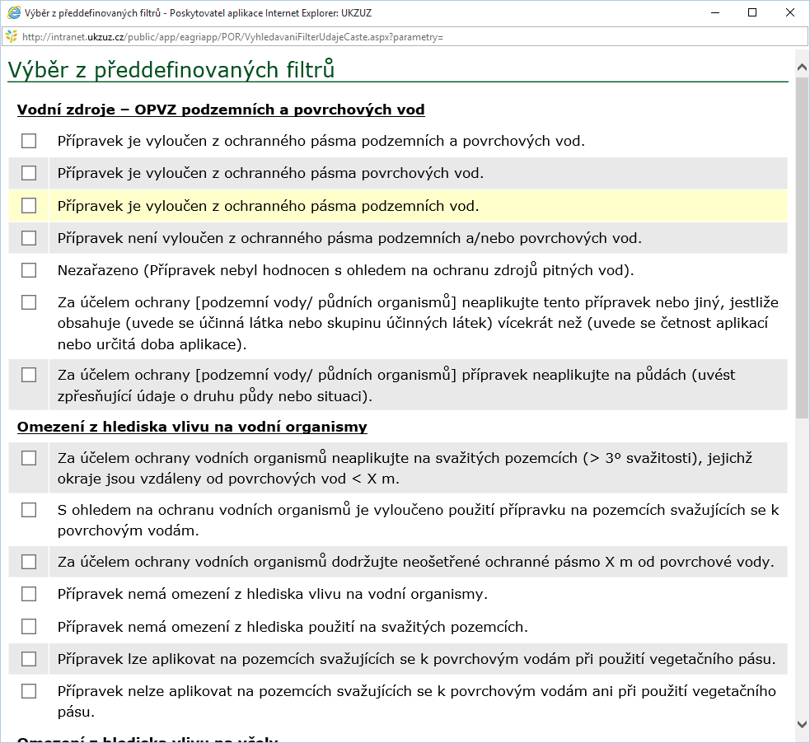

Rozsah povoleného použití přípravku je pro konečné spotřebitele závazný v plné míře.
Jde o dodržení povoleného rozsahu použití (do povolené plodiny proti škodlivému organismu) v souladu s označením uvedeným na etiketě popř. Nařízením ÚKZÚZ, resp. Státní rostlinolékařské správy (před 1. 1. 2014) o rozšířeném povolení na menšinová použití nebo použití v souladu s Nařízením ÚKZÚZ „Výjimkou na 120 dnů“ pro případy mimořádných stavů v ochraně rostlin (lze vyhledat v on-line Registru POR na webových stránkách ÚKZÚZ, popř. ověřením na regionálním pracovišti ÚKZÚZ). Žádost na ÚKZÚZ o rozšíření použití u již povoleného přípravku mohou podat držitelé stávajícího povolení, pěstitelské svazy, vědecké subjekty i profesionální uživatelé.
Přípravky musí být používány tak, aby nebyly překročeny maximální povolené dávky (dle aplikační tabulky uvedené na etiketě POR).

Nezbytné je při použití přípravků respektovat jejich klasifikaci vůči ochranným pásmům vodních zdrojů pitné vody dle toho, zda se pozemek nachází v OPVZ podzemního nebo povrchového. Příklad – pokud se pozemek nachází v ochranném pásmu II. stupně podzemního zdroje vody, nesmí být na pozemku použity POR, které jsou vyloučeny z použití v ochranném pásmu II. stupně zdrojů podzemní a povrchové vody a/nebo vyloučeny z použití v ochranném pásmu II. stupně zdrojů podzemní vody. Přípravky vyloučené z použití v ochranném pásmu II. stupně zdrojů povrchové vody lze na pozemku v OPVZ podzemního zdroje vody použít.

Vlastníci a uživatelé zemědělské půdy (žadatelé o dotace) naleznou informace o ochranných pásmech vodních zdrojů v evidenci půdy LPIS, kde jsou však údaje o OPVZ (PHO) NEZÁVAZNÉ. V LPIS není informace o typu vodního zdroje (podzemní nebo povrchový).

Aktuální informace o platnosti vyhlášených OPVZ (PHO) lze získat na místně příslušných vodoprávních úřadech (obce s rozšířenou působností, krajské úřady) včetně informace o typu vodního zdroje - podzemního (vrty, studny, pramenní zářezy) a povrchového (vodárenské nádrže, úpravny vody na vodních tocích).

Dále lze informace o OPVZ, zdrojích pitné vody najít na následujících webových stránkách:
- http://eagri.cz/public/web/mze/voda/ - „Centrální registr vodoprávní evidence a přehled Zdrojů pitné vody“

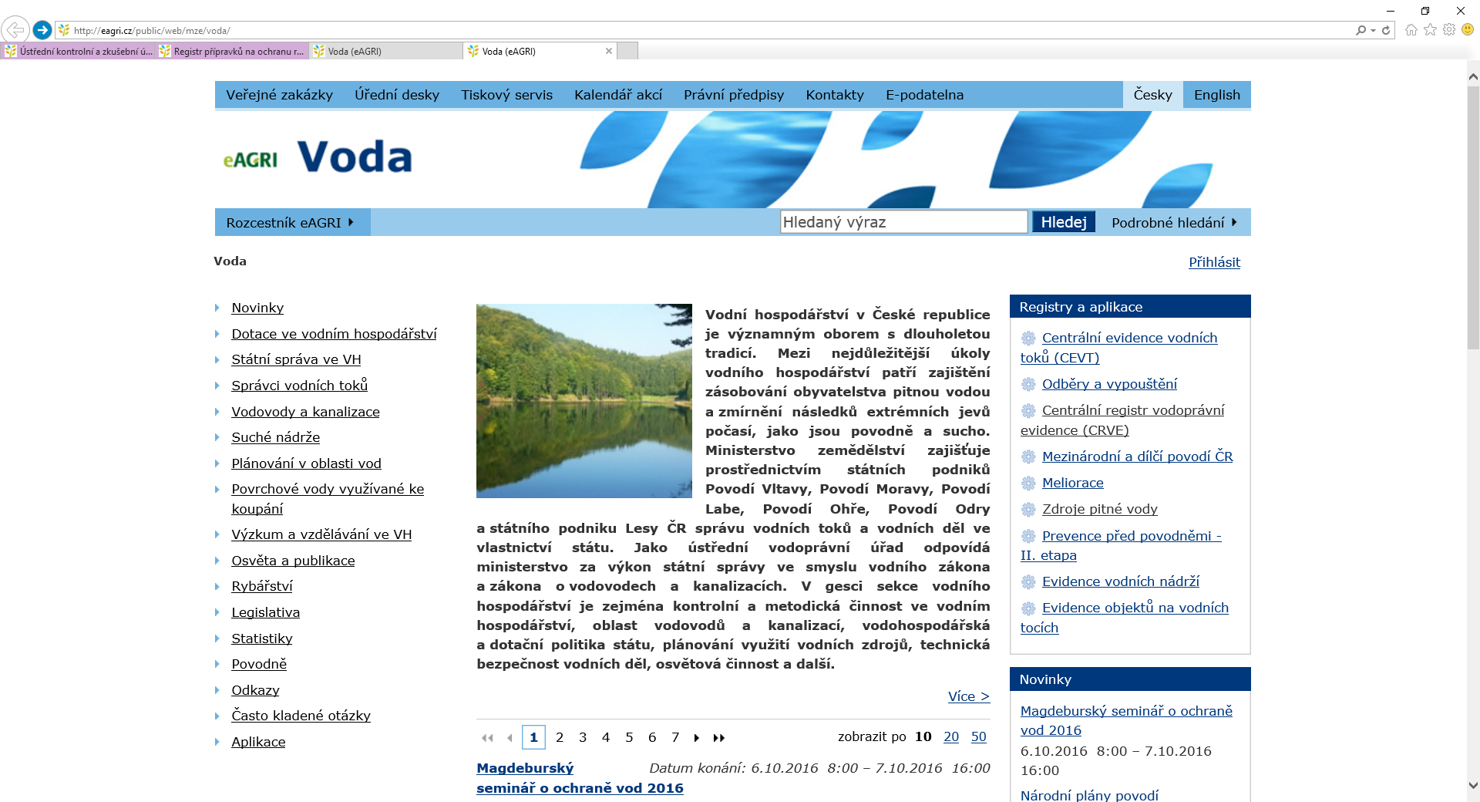
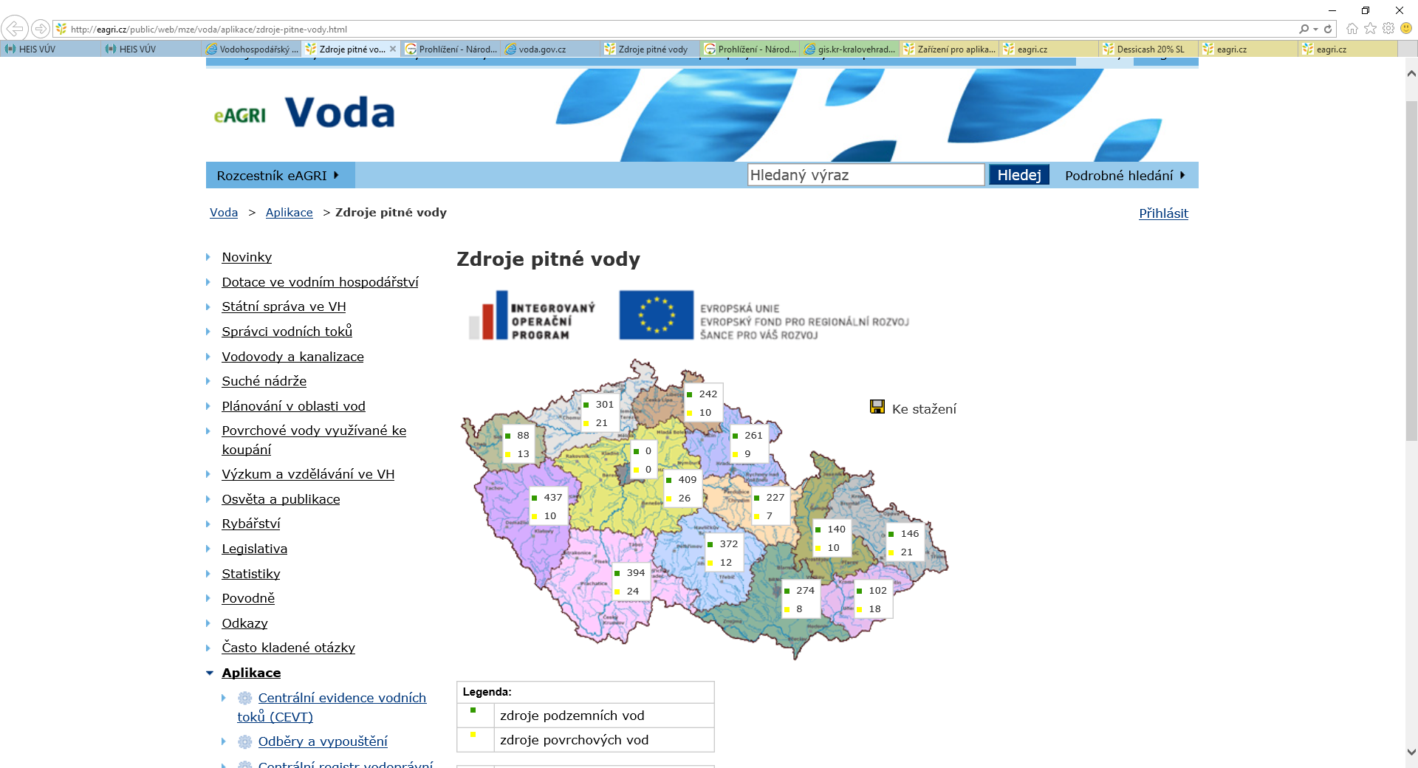

- „Hydroekologický informační systém VÚV TGM http://heis.vuv.cz/

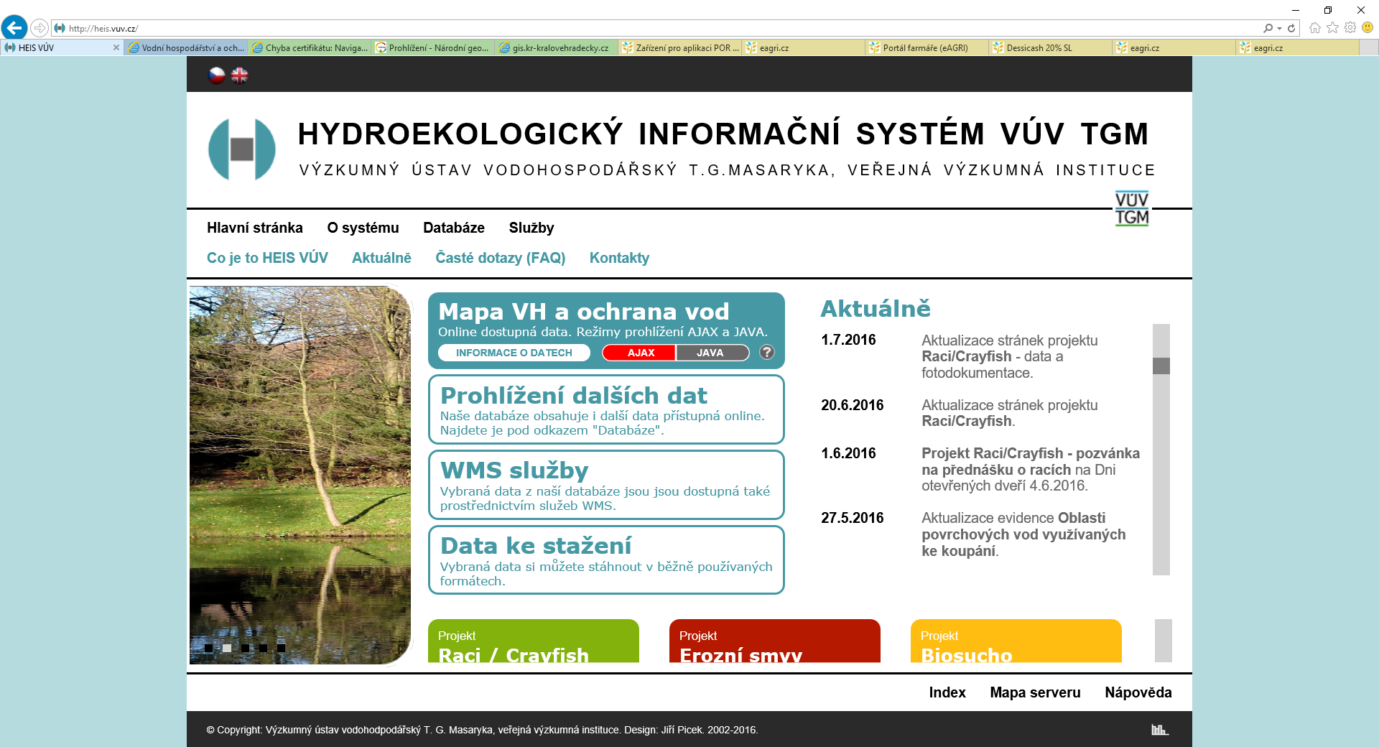

Znázornění míst odběru povrchových vod pro lidskou spotřebu a významné vodní nádrže na území ČR

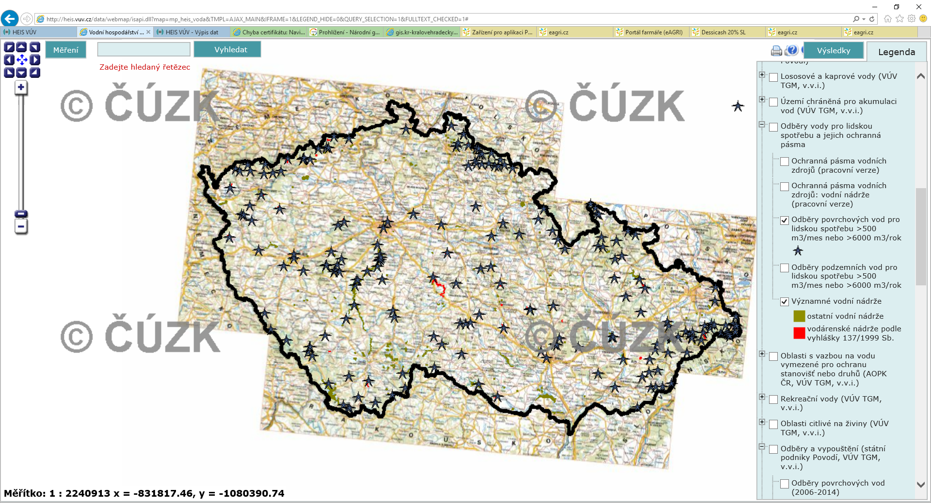

Příklad míst odběru povrchových vod pro lidskou spotřebu a významné vodní nádrže včetně OPVZ
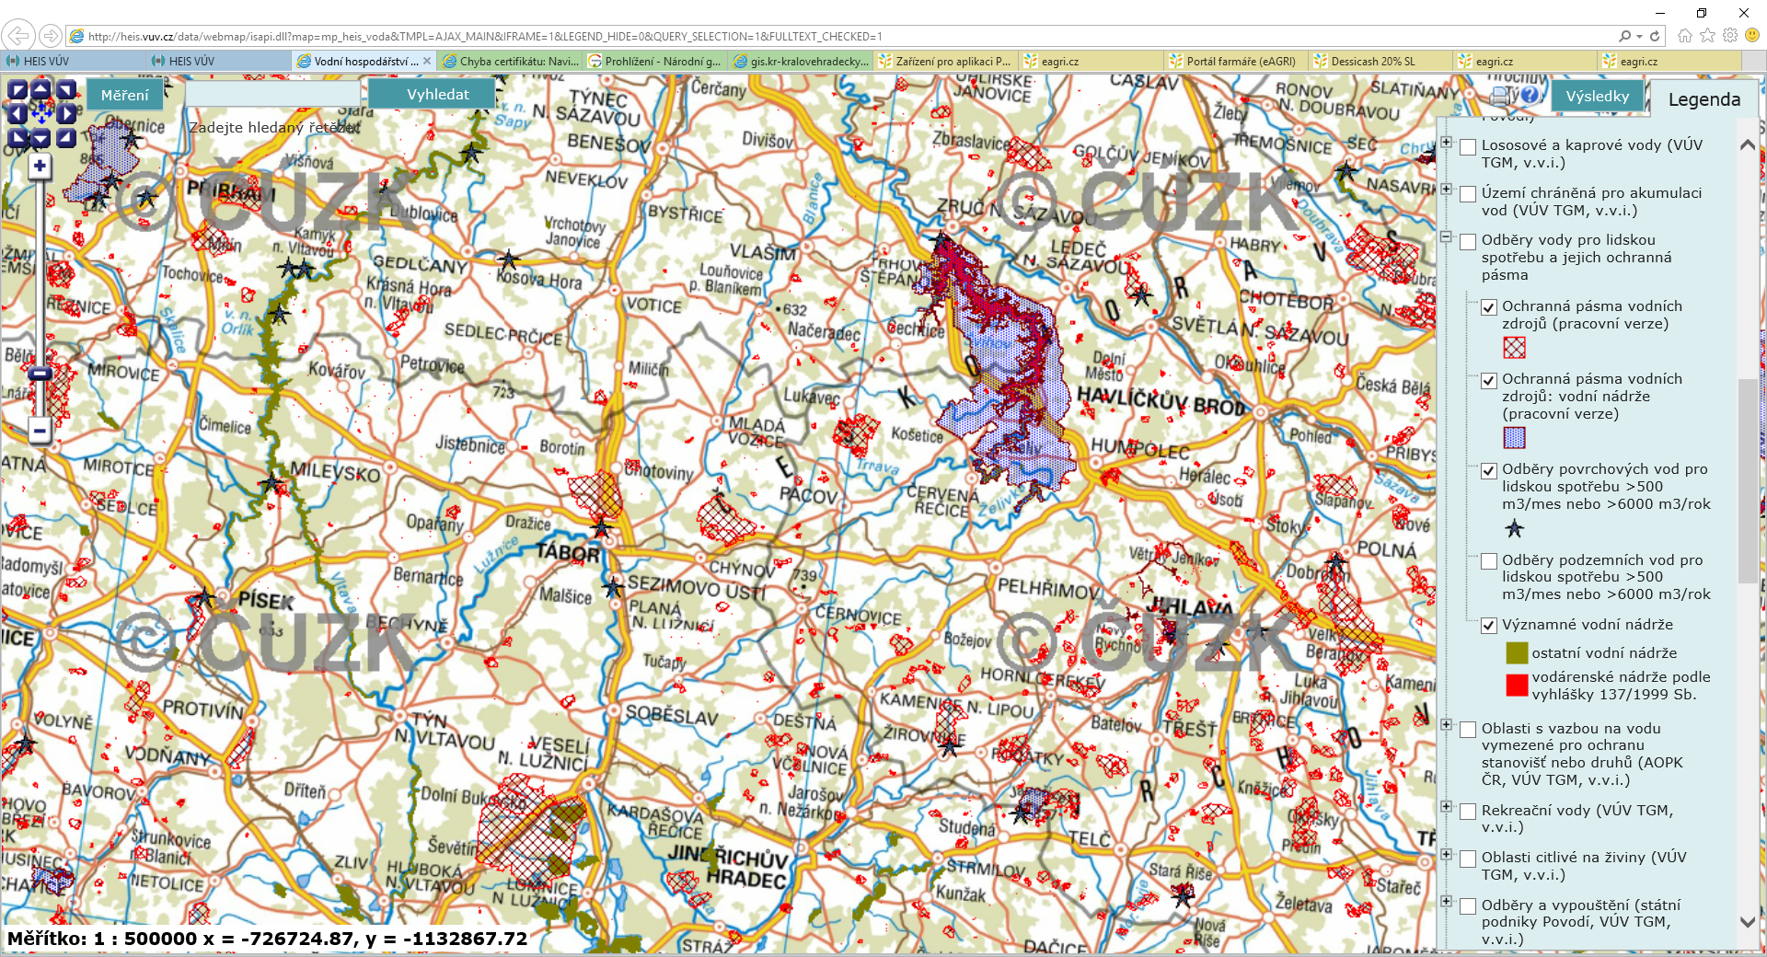

- Informační portál VODA a Geoportál:
http://voda.gov.cz/portal/cz/ - záložka Evidence ISVS

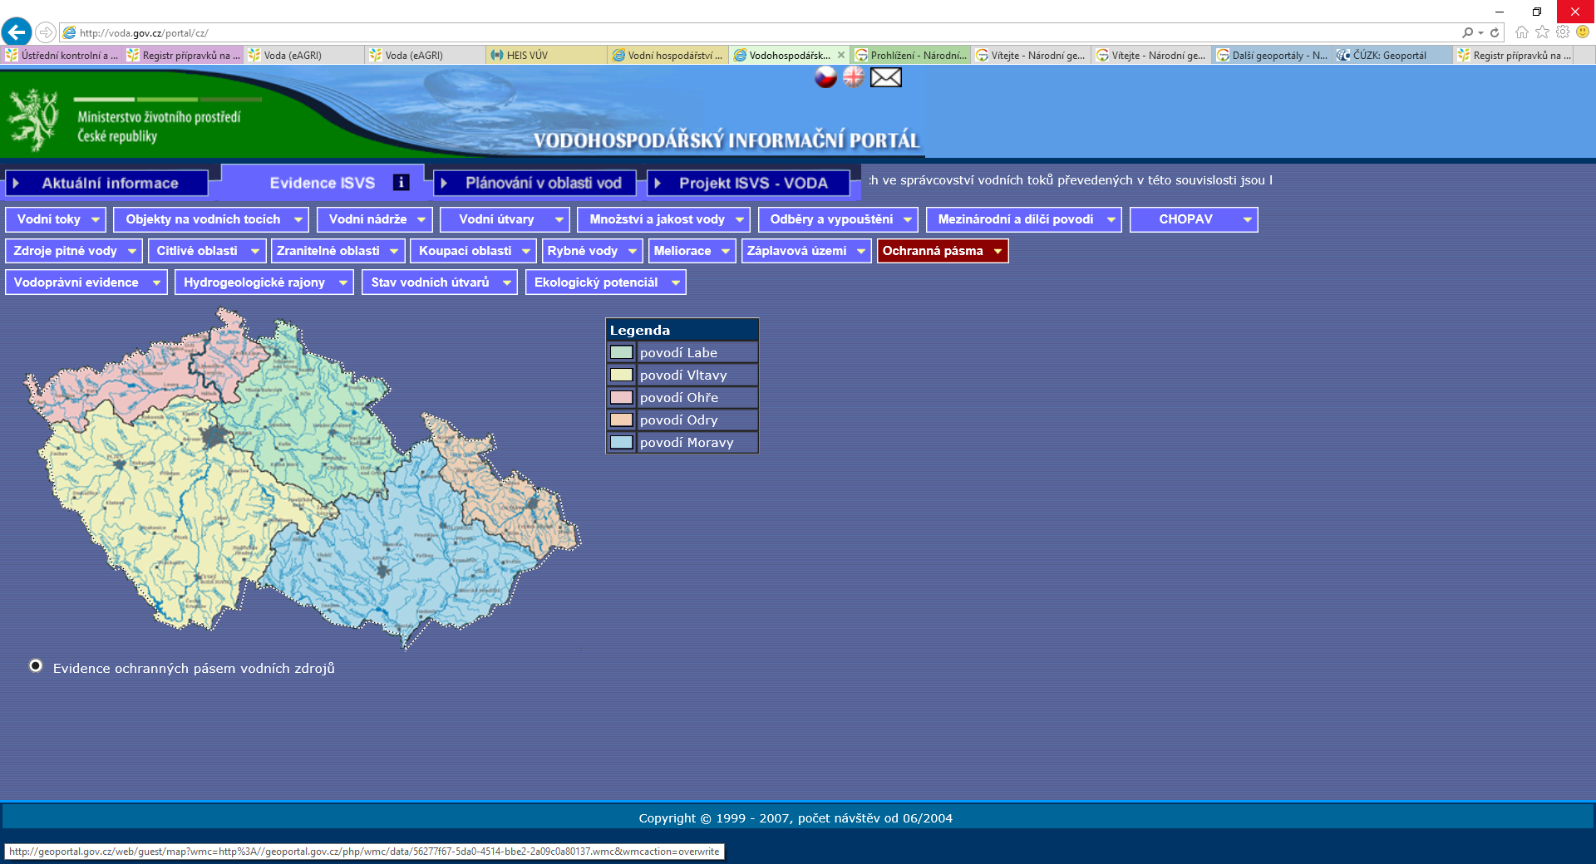

https://geoportal.gov.cz/web/guest/home/ - záložka Mapy, Mapové kompozice – ŽP – VUV ochranná pásma vodních zdrojů
Na Geoportálu jsou také odkazy na Krajské geoportály https://geoportal.gov.cz/web/guest/other-portals/

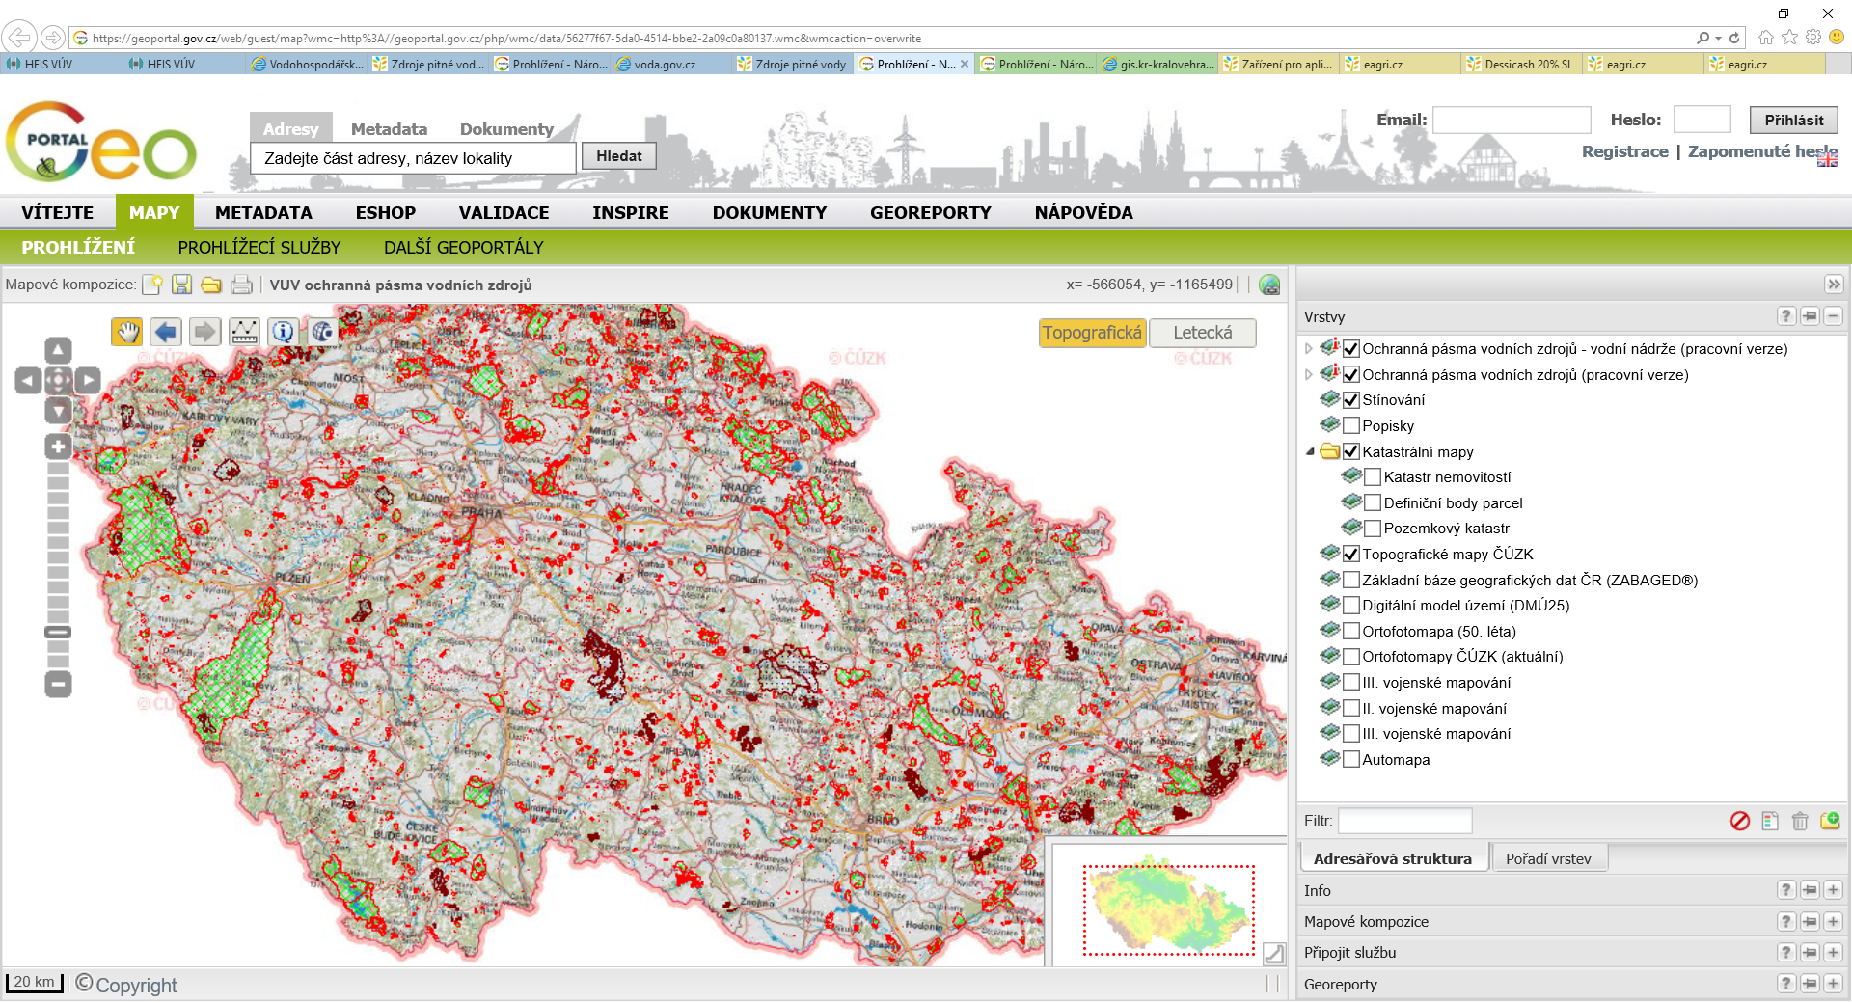

V současné době nemá veřejnost k dispozici na jednom místě aktuální a platnou vrstvu ochranných pásem všech zdrojů pitné vody. Výzkumný ústav vodohospodářský T. G. Masaryka byl (dále jen „VÚV“) v letech 2015 - 2017 jednorázově pověřen MŽP aktualizací těchto vrstev. VÚV na tomto projektu pracuje ve spolupráci s krajskými úřady a s vodoprávními úřady obcí s rozšířenou působnosti, správci vodních toků a provozovateli vodárenských zařízení. Jelikož je v ČR více než 12 tis. OPVZ, je tento proces pomalý. Do konce roku 2017 bude zkontrolována většina pásem, opraveny jejich zákresy a databáze doplněna o kopie příslušných vodoprávních rozhodnutí (opatření obecné povahy). Tam, kde se nepodaří VÚV dohledat příslušné dokumenty, např. z důvodu neposkytnutí příslušným vodoprávním úřadem, budou pásma označena příznakem "neplatná" a ve veřejných databázích nebudou vidět. VÚV po provedené aktualizaci vrstvu vždy vystaví jak na portálech VÚV (HEIS, DIBAVOD), tak prostřednictvím Cenia na národním geoportálu.
MŽP vrstvu poskytuje Ministerstvu zemědělství (MZE) za účelem aktualizace vrstvy OPVZ v LPIS. MZE aktualizuje vrstvu OPVZ v LPIS pouze 1x ročně.
Informace o vyhlášených OPVZ a typu vodního zdroje (podzemní, povrchový) jsou důležité nejen pro uživatele POR, kteří hospodaří na pozemcích v OPVZ, ale také pro inspektory ÚKZÚZ, kteří v rámci kontroly ověřují, zda bylo při aplikaci přípravku na ochranu rostlin postupováno v souladu s požadavky na ochranu vod a bylo dodrženo omezení pro použití přípravku na ochranu rostlin v pásmu ochrany zdrojů podzemních vod nebo vodárenských nádrží. Nedodržení pokynů k ochraně vod může způsobit znehodnocení podzemního nebo povrchového zdroje pitné vody a v důsledku výskytu reziduí účinných látek použitých POR a jejich metabolitů může poškodit zdraví lidí a zvířat. V krajním případě při opakovaných nálezech nadlimitních výskytu reziduí POR ve zdroji pitné vody je orgánem ochrany veřejného zdraví nařízeno uzavření tohoto zdroje pro lidskou spotřebu.
Kontrola tohoto požadavku (PPH 10/4) je součástí podmínek Cross Compliance a jeho porušení má vliv na krácení dotací, a to u žadatelů o přímé platby, některé podpory „Programu rozvoje venkova“ a některé podpory v rámci společné organizace trhu s vínem. Za porušení pokynů k ochraně vody ÚKZÚZ ukládá správní sankce. Na e-AGRI pod odkazem „Dotace“ je k dispozici elektronická verze „Průvodce zemědělce kontrolou podmíněnosti platná pro daný kalendářní rok“, v němž je uveden postup při kontrole tohoto požadavku včetně možnosti vyhledávání přípravků v Registru POR z hlediska jeho vyloučení z použití v ochranném pásmu II. stupně zdrojů podzemní a povrchové vody.
http://eagri.cz/public/web/file/450292/Prirucka_Pruvodce_kontrolou_podminenosti_2016_schvalena_07032016_WEB.pdf
Závěr
Z výše uvedeného vyplývá, že ochrana zdrojů pitné vody je velmi důležitá nejen v krátkodobém horizontu pro účely zásobování obyvatel pitnou vodou v daný moment, ale i z pohledu dlouhodobého. Je třeba si uvědomit, že opakované nedodržování pokynů k ochraně vodních zdrojů uvedených na etiketě POR na konkrétním pozemku má za následek akumulaci použitých POR v půdě včetně produktů rozpadu a následné vyplavování do vodních zdrojů, které jsou využívány k lidské spotřebě v daném území, a to v závislosti na typu účinné látky v řádech i několika let. Na základě výsledků monitoringu reziduí POR ve vodě, tzn. při překročení limitů těchto látek, jsou správci vodních zdrojů nuceni využívat speciální zařízení na úpravu vody, čímž dochází ke zvyšování nákladů. To se následně promítá do zvýšení ceny pitné vody pro obyvatele, mezi nimiž jsou i uživatelé POR, kteří v daném území nejen podnikají, ale mají zde i trvalé bydliště.

